For at skabe mere sammenhængende bibliotekstilbud er målet med projektet at undersøge samspillet mellem biblioteksbrugernes mediekompetencer og læsekompetencer. Men fokusset er denne gang på brugen af nutidens teknologi.

Formålet er at udvikle biblioteksbrugernes (unge- som voksnes) læse- & mediekompetencer både læsevante og læseuvante hhv. med og uden mediekompetencer.

For at indkredse, hvordan projektet opnår målet, har projektet inddraget forskningen Syd Dansk Universitet (SDU) og analysevirksomheden Moos-Bjerre. Kort fortalt kvalitet-sikrer SDU hele forløbet ved at uddanne biblioteksmedarbejderne og at udvikle læsekoncepter i samarbejde med biblioteksmedarbejdere, mens Moos-Bjerre fokuserer på den del af undersøgelse, der vedrører brugerne samt en evaluering af hele forløbet.

Herunder redegøres kort for hvem der står for hvilken del af undersøgelsen samt hvad der skal ske i undersøgelsesforløbet:

SDU’ biddrag:
Projektets udvikling af læsekonceptet faciliteres og kvalificeres af Jens Jørgen Hansen, lektor og ph.d. ved Institution for Design og Kommunikation, SDU. Jens Jørgen Hansens rolle er at styrke udviklingen af ”helhedsorienterede bibliotekstilbud” i form af robuste og praksisafprøvede læsekoncepter, der kan generaliseres og formidles til hele sektoren.

Konkret styrker SDU projektet ved at:
- støtte projektdesign og bidrage til udvikling af nyt koncept for læsetilbud
- facilitere to workshops: 1) konceptudvikling af læsetilbud indenfor to typer cases: de analoge læsere (læsekredscase) og de læseuvante læsere (skole/gymnasie-case) 2) workshop om undersøgelsesdesign
- bidrage til udvikling af undersøgelsesdesign
- Oplæg på konference
- udarbejde forskningsartikel
- formidling- og evalueringsmøde med projekt- og styregruppe om resultater

Projektets udviklings- og forskningsdimension er baseret på metoden Design Based Research:

- Praksis: State of art indenfor brug af læsekoncepter
- Lab: Facilitering af deltagerbaseret udvikling af koncepter for læsetilbud
- Intervention: gennemførsel af projekter på grundlag af læsekoncepter og dokumentation af koncepternes funktionalitet og generaliserbarhed
- Generalisering: Udbredelse af de udviklede læsekoncepter, deres indhold, metoder, funktionalitet og bagvedliggende principper.

Tidsplan: Jens Jørgens indsats er fremover løbende til og med projektet afslutning, hvor han er med til at udvikle og afvikle den afsluttende konference. Under projektforløbet vil SDU sikre kvaliteten af læsekonceptet. Bland andet han har tilsendt en række spørgsmål, som deltagerne i projektet skulle svare som en slags logbog.
Status: Punkt 1 & 2 er allerede i gang via 2 workshops hhv. den 13. og den 27. maj 2014. Og den tredje fase er sat i gang i juni 2014.

Moos-Bjerre’ bidrag:
Michael Moos-Bjerre står for evaluering, undersøgelse samt analyse af de opnåede resultater ved herunder nævnte aktiviteter i projektet.

Den overordnede evalueringsopgave består i, at undersøge om udnyttelse af teknologi skaber bedre
læselyst og læsekompetencer, og om det betyder noget for læseoplevelsen, hvilket medie man benytter sig af under læsningen? Vi skal mere præcist afdække samspillet mellem mediekompetencer og læsekompetencer ved at måle på og undersøge konkrete læsestimulerende projektaktiviteters effekt på målgruppernes niveau for læsning forstået som evne, oplevelse, lyst og vaner. Herunder skal det også undersøges om projektet lykkes forskelligt for to forskellige målgrupper, unge som voksne: Læseuvante med mediekompetence; Læseuvante uden mediekompetence

I denne sammenhæng foretages effektmåling ved at foretage undersøgelse før og efter aktiviteternes gennemførelse og herefter identificere en udvikling som kan isoleres til at være forårsaget af netop de igangsatte aktiviteter. Da vi baserer undersøgelserne på målgruppernes selvvurderinger har vi samtidig mulighed for at udbygge efter målingen med en række spørgsmål, der også handler om hvordan forløbet blev oplevet, hvad der virker befordrende og hvad der ikke gør, hvad man gerne ville have haft mere hjælp til osv. Dette er også elementer, der er væsentlige for evalueringens vurderinger og eventuelle anbefalinger af videre udbredelse.

Moos-Bjerre’ konkret opgaveløsning i projektet indeholder:
- Praksisundersøgelse blandt biblioteker gennem spørgeskema til bibliotekschefer og interviews med nøglepersoner på deltagerbibliotekerne Odense, Thisted og Randers
- Kvalitativ undersøgelse med personinterviews blandt målgruppepersoner
- Kvantitativ undersøgelse med spørgeskemaundersøgelse blandt målgruppe, kontrolgruppe og repræsentativt udsnit af danskere
- Analyse og rapportering
- Projektledelse, udlejning af tablets m.m.

Undersøgelsesforløbet illustreres i nedenstående figur, der viser i alt 6 hovedaktiviteter fra punkt a) til f).
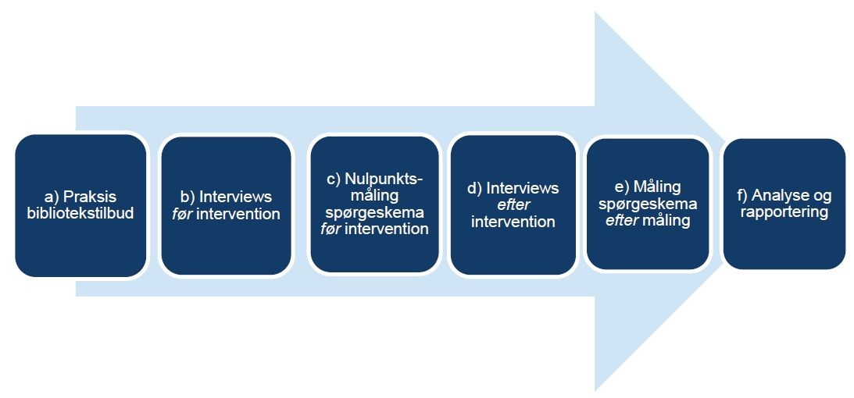

Tidsplan: Michael’ indsats fortsætter til og med afslutning af projektet. I modsætning til SDU er Michael’ fokus er på brugerne. Undersøgelsesforløbet vil have følgende nedslag:
- Ultimo april – 12. maj 2014: Praksisundersøgelse
- Juni/august 2014: Personinterviews før intervention
- August/september 2014: Nulpunktsmåling blandt målgrupperne og et repræsentativt udsnit af danskere
- September 2014 – primo 2015: Projektaktiviteterne gennemføres
- November 2014 - marts 2015: Personinterviews efter intervention
- Marts/april 2014: Punkt-/eftermåling blandt målgrupperne og et repræsentativt udsnit af danskere
- April-juni 2015: Analyse og rapportering.
Status: Praksisundersøgelse blandt danske bibliotekschefer er fortaget og fremlagt på workshopperne den 13. og 27. maj 2014. Og den anden fase er sat i gang i juni 2014.

For workshops programmerne og undervisningsmaterialer se dokumenterne: Workshop I den 13. maj 2014. Workshop II den 27. maj 2014
For resultaterne af undersøgelsen se det vedhæftede dokument: Praksisundersøgelse blandt danske bibliotekschefer

